KẾ HOẠCH BÀI DẠY
HOẠT ĐỘNG TRẢI NGHIỆM, HƯỚNG NGHIỆP 10
BỘ SÁCH KẾT NỐI TRI THỨC VỚI CUỘC SỐNG — (Năm học 2026 - 2027)

CHỦ ĐỀ 2. KHÁM PHÁ BẢN THÂN
(Số tiết: 6 — tuần 5 đến tuần 6, tiết 13 đến tiết 18)
Giáo viên: Phạm Thị Hòa | Lớp: 10/1 ,10/ 3, 10/12 |

I. MỤC TIÊU
1. Kiến thức – yêu cầu cần đạt
Sau chủ đề này, học sinh:
– Chỉ ra được ít nhất ba nét tính cách của bản thân thể hiện trong học tập, công việc, sinh hoạt hằng ngày và trong giao tiếp, ứng xử với người khác.
– Nêu được hai cách xác định tính cách của bản thân: lắng nghe nhận xét của những người xung quanh và căn cứ vào hành vi, thói quen, cách ứng xử của chính mình trong cuộc sống hằng ngày.
– Chỉ ra được điểm mạnh, điểm yếu trong tính cách của bản thân và lập được kế hoạch rèn luyện để phát huy điểm mạnh, hạn chế điểm yếu, có đủ việc cần làm và thời gian thực hiện.
– Phân biệt được tư duy tích cực với tư duy tiêu cực và nêu được ảnh hưởng của mỗi kiểu tư duy đến cách giao tiếp, ứng xử.
– Nhận diện được khả năng điều chỉnh tư duy của bản thân theo hướng tích cực và đề xuất được cách ứng xử tích cực trong ít nhất hai tình huống cụ thể.
– Nêu được thế nào là quan điểm sống và xác định được quan điểm sống tích cực cho bản thân; tranh biện được về một quan điểm sống quen thuộc.
– Thể hiện được quan điểm sống của bản thân khi nêu ý kiến về lí tưởng sống của thanh niên hiện nay và liên hệ với chính mình.
2. Năng lực
Năng lực trải nghiệm, hướng nghiệp: năng lực thích ứng với cuộc sống khi nhận ra tính cách, điểm mạnh, điểm yếu của mình và điều chỉnh tư duy trước những tình huống không như ý; năng lực thiết kế và tổ chức hoạt động khi lập kế hoạch rèn luyện tính cách có mốc thời gian và theo dõi được kết quả.
Năng lực chung: tự chủ và tự học khi tự soi lại hành vi, thói quen của bản thân để gọi tên tính cách; giao tiếp và hợp tác khi nhận xét cho bạn và đón nhận nhận xét của bạn một cách chân thành; giải quyết vấn đề và sáng tạo khi tìm cách ứng xử tích cực cho những tình huống dễ gây tổn thương.
Năng lực số và AI (theo Phụ lục 3)
2.6.NC1a – quản lí danh tính số. Cụ thể trong chủ đề này: học sinh liệt kê các tài khoản số mình đang dùng cho học tập và giải trí, lập bảng đối chiếu tên hiển thị cùng những thông tin đang để công khai của từng tài khoản với hình ảnh bản thân muốn thể hiện, rồi chỉ ra chỗ chưa khớp và cách sửa. Bảng này làm trên phiếu giấy, không ai phải mở tài khoản ra trước lớp.
10.A1 – con người trong hệ thống trí tuệ nhân tạo. Cụ thể trong chủ đề này: giáo viên chiếu trên máy của lớp một đoạn mô tả tính cách do phần mềm trí tuệ nhân tạo viết ra cho một hồ sơ giả định; học sinh đối chiếu từng nhận định với phiếu tự đánh giá của mình, chỉ ra nhận định nào đúng, nhận định nào chưa đúng và nêu bằng chứng từ hành vi thật của bản thân.
Minh chứng: bảng đối chiếu tài khoản số của mỗi học sinh; phiếu chấm lại đoạn mô tả tính cách do máy viết, có cột bằng chứng từ hành vi thật; kế hoạch rèn luyện tính cách của cá nhân.
3. Phẩm chất
Trung thực: gọi đúng tên điểm mạnh và điểm yếu của mình, không tô hồng cũng không hạ thấp bản thân.
Chăm chỉ: kiên trì thực hiện kế hoạch rèn luyện tính cách đã đặt ra, không bỏ dở giữa chừng.
Nhân ái: tôn trọng sự khác biệt trong tính cách và quan điểm sống của bạn; góp ý cho bạn bằng lời lẽ không gây tổn thương.
Trách nhiệm: giữ lời với chính mình khi đã cam kết rèn luyện; giữ an toàn cho thông tin cá nhân của mình và của bạn.

II. THIẾT BỊ DẠY HỌC VÀ HỌC LIỆU
Giáo viên: sách giáo khoa Hoạt động trải nghiệm, hướng nghiệp 10 (Kết nối tri thức với cuộc sống), trang 12–17 và sách giáo viên; tivi và máy tính của lớp; giấy A3 hoặc A4, bút màu, giấy nhớ nhiều màu; bản in đoạn mô tả tính cách do phần mềm trí tuệ nhân tạo viết cho một hồ sơ giả định, đã chuẩn bị từ trước; phiếu học tập ở Phụ lục 1; một video hoặc bài hát ngắn về tuổi mới lớn để khởi động.
Học sinh: sách giáo khoa, vở, bút; giấy nhớ; một tờ giấy trắng để làm thẻ tính cách.
Phương án dự phòng: khi mất điện hoặc không có mạng, giáo viên dùng bản in đoạn mô tả tính cách đã chuẩn bị sẵn và chép ví dụ Hùng – Lâm ở sách giáo khoa trang 15 lên bảng. Toàn bộ nhiệm vụ của chủ đề đều làm trên phiếu giấy, không cần thiết bị riêng của học sinh.
An toàn: chủ đề này chạm vào chuyện riêng của từng em, nên lớp thống nhất ba quy ước: chỉ nói về mình, không nêu điểm yếu của bạn khác, và những gì bạn chia sẻ thì không mang ra ngoài lớp. Học sinh không đăng nhập tài khoản cá nhân, không nhập tên thật, số điện thoại hay địa chỉ nhà lên bất kì trang nào; bảng đối chiếu tài khoản số chỉ ghi tên hiển thị và loại thông tin, không ghi mật khẩu. Đoạn mô tả tính cách do máy viết là dành cho một hồ sơ giả định, không phải cho bất kì học sinh nào trong lớp.

III. TIẾN TRÌNH DẠY HỌC
Mạch bài: gọi tên tính cách của mình → soi bằng nhận xét của người khác và bằng hành vi thật → nhận ra điểm mạnh, điểm yếu → đổi hướng tư duy → chọn quan điểm sống → lập kế hoạch rèn luyện.
Tiết | Câu hỏi hoặc nội dung trung tâm | Sản phẩm nối tiếp | Thời gian
13 | Em là người thế nào và căn cứ vào đâu để nói như vậy? | Bộ thẻ tính cách của cá nhân kèm một hành vi thật minh chứng cho mỗi thẻ | 45 phút
14 | Người khác nhìn em ra sao và trên mạng em đang hiện lên thế nào? | Bảng đối chiếu tài khoản số: tên hiển thị – thông tin công khai – điều muốn thể hiện | 45 phút
15 | Máy mô tả tính cách một người có đúng không và đâu là chỗ sai? | Phiếu chấm lại đoạn mô tả do máy viết, có cột bằng chứng từ hành vi thật | 45 phút
16 | Cùng một chuyện, vì sao có bạn nhẹ lòng còn có bạn tổn thương? | Bảng hai cột tư duy tích cực – tiêu cực và cách ứng xử tương ứng | 45 phút
17 | Quan điểm sống là gì và em chọn cho mình quan điểm nào? | Thẻ quan điểm sống của cá nhân và biên bản tranh biện của nhóm | 45 phút
18 | Em sẽ rèn luyện tính cách của mình bắt đầu từ việc nào? | Kế hoạch rèn luyện phát huy điểm mạnh, hạn chế điểm yếu và phiếu tự đánh giá chủ đề | 45 phút

TIẾT 13. XÁC ĐỊNH TÍNH CÁCH CỦA BẢN THÂN

Hoạt động 1. Mở đầu – Ba từ nói về em (8′)
a) Mục tiêu: Khơi lên nhu cầu tìm hiểu chính mình và làm xuất hiện câu hỏi: dựa vào đâu để nói một người có tính cách nào đó.
b) Nội dung: Giáo viên chiếu tranh mở đầu chủ đề ở sách giáo khoa trang 12 với hình bạn học sinh đứng tựa lan can và dòng chữ lớn “TÔI ?”. Mỗi học sinh viết ra ba từ mà mình nghĩ là đúng nhất về bản thân, rồi trả lời ba câu hỏi ở mục A của Phụ lục 1.
c) Sản phẩm: Ba từ tự mô tả của mỗi học sinh và ba câu trả lời ngắn ở mục A Phụ lục 1; danh sách những từ được nhiều em cùng chọn, ghi trên bảng lớp.
d) Tổ chức thực hiện
1. Chuyển giao nhiệm vụ (1′): Giáo viên chiếu tranh mở đầu ở sách giáo khoa trang 12, phát Phụ lục 1 và yêu cầu mỗi em viết ba từ nói về mình trong hai phút, chưa cần giải thích.
2. Thực hiện nhiệm vụ (3′): Học sinh viết ba từ và trả lời ba câu hỏi ở mục A. Giáo viên đi một vòng, nhắc em nào còn ngồi im rằng chưa cần từ hay, chỉ cần từ thật.
3. Báo cáo, thảo luận (3′): Năm đến sáu học sinh đọc ba từ của mình. Giáo viên ghi lên bảng những từ được nhiều em cùng chọn và hỏi lại một em: em lấy gì làm bằng chứng cho từ này.
4. Kết luận, nhận định (1′): GV chốt: Ai cũng có sẵn vài từ để nói về mình, nhưng nói mà không dẫn được một việc mình đã làm thì mới chỉ là cảm giác. Chủ đề này đi tìm bằng chứng cho những từ ấy.

Hoạt động 2. Hình thành kiến thức mới và giải quyết vấn đề
a) Mục tiêu: Đi hết sáu định hướng nội dung của chủ đề ở sách giáo khoa trang 13, từ xác định tính cách, điều chỉnh tư duy tích cực đến quan điểm sống và kế hoạch rèn luyện bản thân.
b) Nội dung: Tám nhiệm vụ nối tiếp nhau, trải từ tiết 13 đến tiết 17, bám bảy hoạt động của sách giáo khoa trang 14 đến trang 17.
c) Sản phẩm: Chuỗi sản phẩm ghi ở cột thứ ba của bảng mạch tiết phía trên; toàn bộ được lưu vào Phụ lục 1 của từng học sinh.
d) Tổ chức thực hiện
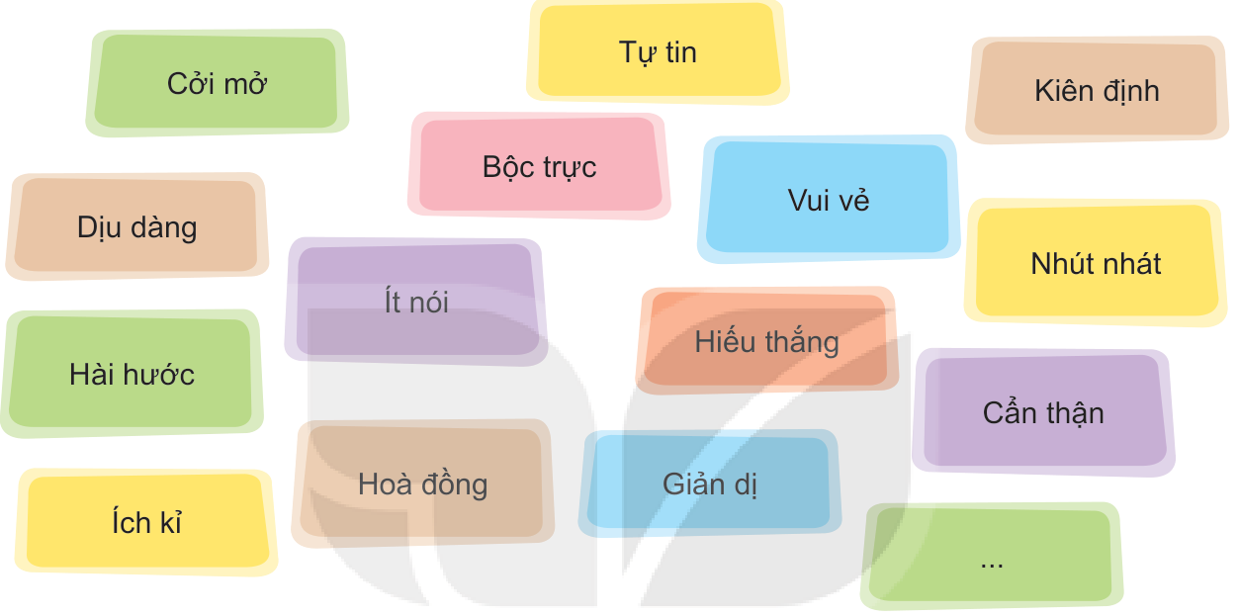
Bộ thẻ gợi ý các nét tính cách, có một thẻ để trống — SGK trang 14

Nhiệm vụ 2.1. Chọn thẻ tính cách và tìm bằng chứng cho từng thẻ (37′)
a) Mục tiêu: Chỉ ra được ít nhất ba nét tính cách của bản thân thể hiện trong học tập, công việc, sinh hoạt hằng ngày và trong giao tiếp, ứng xử với người khác.
b) Nội dung: Học sinh đọc bộ thẻ gợi ý ở sách giáo khoa trang 14 gồm mười bốn thẻ có chữ như cởi mở, tự tin, kiên định, bộc trực, vui vẻ, dịu dàng, nhút nhát, ít nói, hiếu thắng, cẩn thận, hài hước, hoà đồng, giản dị, ích kỉ và một thẻ để trống. Mỗi em chọn ba thẻ đúng với mình, được viết thêm từ của riêng mình vào thẻ trống, rồi ứng với mỗi thẻ kể một việc thật đã xảy ra trong bốn bối cảnh: học tập, công việc, sinh hoạt hằng ngày, giao tiếp ứng xử.
c) Sản phẩm: Bộ ba thẻ tính cách của mỗi học sinh, mỗi thẻ ghi tên tính cách ở mặt trước và một việc thật kèm thời điểm ở mặt sau.
d) Tổ chức thực hiện
1. Chuyển giao nhiệm vụ (4′): Giáo viên chiếu bộ thẻ ở sách giáo khoa trang 14, phát cho mỗi em ba tờ giấy nhớ và nêu rõ luật chơi: mỗi thẻ phải có một việc thật ở mặt sau, không có việc thật thì bỏ thẻ đó đi và chọn thẻ khác.
2. Thực hiện nhiệm vụ (18′): Học sinh chọn thẻ và viết bằng chứng vào mặt sau. Giáo viên đi từng bàn, giúp em nào bí bằng hai câu hỏi: tuần vừa rồi em làm gì mà bạn bè hay nhắc đến, và khi cả nhóm tranh luận thì em thường là người thế nào.
3. Báo cáo, thảo luận (10′): Học sinh làm việc theo nhóm bốn người, mỗi em đọc một thẻ và việc làm minh chứng. Nhóm hỏi lại một câu duy nhất: việc đó xảy ra một lần hay lặp lại nhiều lần.
4. Kết luận, nhận định (5′): GV chốt: Một việc làm một lần mới là hành vi, việc lặp đi lặp lại mới thành thói quen và thành tính cách. Vì thế muốn biết mình là người thế nào thì phải nhìn vào những việc mình vẫn thường làm, chứ không nhìn vào một hôm đặc biệt.

TIẾT 14. CÁCH XÁC ĐỊNH TÍNH CÁCH VÀ HÌNH ẢNH CỦA EM TRÊN MẠNG
Kết nối hai tiết (3′): Tiết trước mỗi em đã có ba thẻ tính cách kèm bằng chứng do chính mình tìm ra. Tiết này soi thêm hai tấm gương nữa: nhận xét của người xung quanh và hình ảnh mà các tài khoản số đang hiện ra thay em.
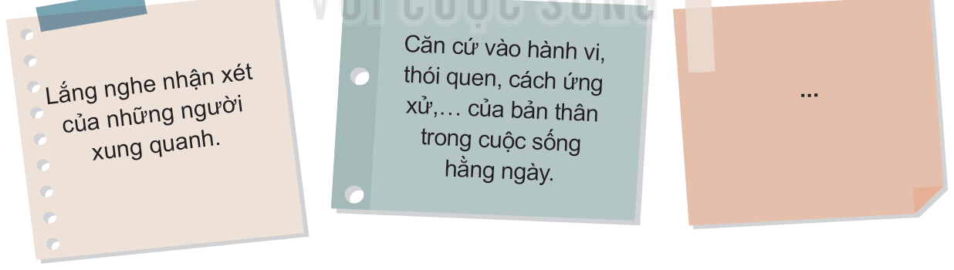
Ba thẻ gợi ý cách xác định tính cách của bản thân — SGK trang 14

Nhiệm vụ 2.2. Hai cách xác định tính cách và điểm mạnh, điểm yếu (20′)
a) Mục tiêu: Nêu được hai cách xác định tính cách của bản thân và chỉ ra được điểm mạnh, điểm yếu trong tính cách của mình.
b) Nội dung: Từ ba thẻ gợi ý ở sách giáo khoa trang 14 gồm lắng nghe nhận xét của những người xung quanh, căn cứ vào hành vi thói quen cách ứng xử của bản thân trong cuộc sống hằng ngày và một thẻ để trống, học sinh bổ sung cách thứ ba của riêng mình, sau đó xếp ba thẻ tính cách ở tiết trước vào hai cột điểm mạnh và điểm yếu.
c) Sản phẩm: Phiếu hai cột điểm mạnh – điểm yếu của mỗi học sinh, mỗi cột ít nhất hai nét tính cách; một dòng ghi cách xác định tính cách do chính em nghĩ thêm.
d) Tổ chức thực hiện
1. Chuyển giao nhiệm vụ (2′): Giáo viên chiếu ba thẻ ở sách giáo khoa trang 14, nhắc lại quy ước của chủ đề là chỉ nói về mình và không nêu điểm yếu của bạn khác.
2. Thực hiện nhiệm vụ (10′): Học sinh viết thẻ thứ ba rồi xếp tính cách của mình vào hai cột. Sau đó mỗi em nhận từ hai bạn cùng bàn một lời nhận xét viết trên giấy nhớ, theo mẫu: mình thấy bạn thường… vì bạn hay…
3. Báo cáo, thảo luận (5′): Bốn học sinh chia sẻ điều bất ngờ nhất trong nhận xét mà bạn dành cho mình. Lớp so sánh: có nét nào mình không thấy nhưng người khác lại thấy rõ.
4. Kết luận, nhận định (3′): GV chốt: Nhìn mình bằng một tấm gương thì dễ lệch, nhìn bằng hai tấm gương thì rõ hơn. Không có tính cách nào chỉ toàn mạnh hoặc chỉ toàn yếu; cùng một nét, đặt đúng chỗ là điểm mạnh, đặt sai chỗ thành điểm yếu.

Nhiệm vụ 2.3. Đối chiếu hình ảnh của em trên các tài khoản số (22′)
a) Mục tiêu: Liệt kê được các tài khoản số bản thân đang dùng, đối chiếu tên hiển thị và thông tin đang để công khai của từng tài khoản với hình ảnh mà bản thân muốn thể hiện.
b) Nội dung: Mỗi học sinh kể tên các tài khoản số mình đang dùng cho học tập và giải trí, rồi điền bảng đối chiếu ở mục C Phụ lục 1 với bốn cột: tài khoản dùng vào việc gì, tên hiển thị và ảnh đại diện, thông tin đang để công khai, điều em muốn người khác nghĩ về mình. Cột cuối là chỗ ghi điểm chưa khớp và cách sửa. Toàn bộ làm trên phiếu giấy, không em nào phải mở tài khoản ra.
c) Sản phẩm: Bảng đối chiếu tài khoản số của mỗi học sinh, có ít nhất hai tài khoản và ít nhất một điểm chưa khớp kèm cách sửa cụ thể.
d) Tổ chức thực hiện
1. Chuyển giao nhiệm vụ (3′): Giáo viên làm mẫu trên bảng với một tài khoản giả định mang tên hiển thị kiểu biệt danh trêu đùa, để cả lớp thấy khoảng cách giữa tên hiển thị và hình ảnh người đó muốn thể hiện; nhắc rõ phiếu này không thu, không đọc trước lớp nếu em không muốn.
2. Thực hiện nhiệm vụ (10′): Học sinh điền bảng đối chiếu. Giáo viên đi một vòng, gợi ý bằng ba câu hỏi: người lạ nhìn tên hiển thị của em sẽ đoán em là người thế nào, ảnh đại diện có để lộ nơi em học hay nơi em ở không, và những gì em để công khai có điều nào chỉ nên cho người quen xem không.
3. Báo cáo, thảo luận (6′): Ba học sinh tự nguyện chia sẻ một điểm chưa khớp và cách mình định sửa. Lớp góp thêm cách sửa, tập trung vào việc đổi tên hiển thị và thu hẹp phạm vi thông tin công khai.
4. Kết luận, nhận định (3′): GV chốt: Mỗi tài khoản là một cách em tự giới thiệu mình với người chưa gặp em bao giờ. Giữ cho hình ảnh trên mạng khớp với con người thật là việc của chính em, và bắt đầu được ngay từ tên hiển thị cùng những thông tin đang để ngỏ.

TIẾT 15. CHẤM LẠI ĐOẠN MÔ TẢ TÍNH CÁCH DO MÁY VIẾT
Kết nối hai tiết (3′): Hai tiết vừa rồi lớp đã tự mô tả mình và đã nghe bạn mô tả mình. Tiết này thêm một người mô tả nữa là máy, để xem máy nói đúng đến đâu và sai ở chỗ nào.

Nhiệm vụ 2.4. Máy mô tả tính cách dựa vào đâu và sai ở chỗ nào (20′)
a) Mục tiêu: Chỉ ra được phần mềm trí tuệ nhân tạo dựa vào dữ liệu nào để mô tả tính cách một người và vì sao mô tả ấy có thể lệch với con người thật.
b) Nội dung: Giáo viên chiếu trên máy của lớp một hồ sơ giả định gồm vài câu tự thuật của một bạn tên Minh, kèm đoạn mô tả tính cách mà phần mềm trí tuệ nhân tạo viết ra cho hồ sơ ấy, và đã in sẵn ra giấy cho từng nhóm. Nhóm tách đoạn mô tả thành từng nhận định riêng, rồi tìm xem mỗi nhận định được suy ra từ câu nào trong hồ sơ, câu nào máy tự thêm.
c) Sản phẩm: Phiếu tách nhận định của nhóm: mỗi dòng ghi một nhận định của máy và ghi rõ nhận định đó lấy căn cứ từ câu nào trong hồ sơ, hoặc đánh dấu là máy tự suy ra.
d) Tổ chức thực hiện
1. Chuyển giao nhiệm vụ (2′): Giáo viên phát bản in hồ sơ giả định và đoạn mô tả, giải thích máy chỉ đọc được những gì người ta gõ vào chứ chưa từng gặp bạn Minh ngoài đời.
2. Thực hiện nhiệm vụ (10′): Các nhóm gạch chân từng nhận định trong đoạn mô tả rồi nối ngược về câu tự thuật tương ứng. Giáo viên nhắc chú ý những câu nghe rất thuận tai nhưng không nối được về hồ sơ nào cả.
3. Báo cáo, thảo luận (5′): Ba nhóm trình bày phiếu tách nhận định, đọc riêng những nhận định máy tự thêm. Lớp đếm xem trong đoạn mô tả có bao nhiêu nhận định không có căn cứ.
4. Kết luận, nhận định (3′): GV chốt: Máy viết mô tả bằng cách ghép lại những cách nói phổ biến mà nó đã đọc, nên câu nào cũng trôi chảy và dễ gật đầu. Nhưng nó chỉ có mấy dòng người ta gõ vào, còn phần lớn con người thật thì nó không hề biết.

Nhiệm vụ 2.5. Đối chiếu mô tả của máy với hành vi thật của bản thân (22′)
a) Mục tiêu: Đối chiếu được từng nhận định do máy đưa ra với hành vi thật của bản thân và chỉ ra được chỗ máy nói chưa đúng, có bằng chứng kèm theo.
b) Nội dung: Mỗi học sinh nhận cùng đoạn mô tả ấy, coi như đang được nói về mình, rồi điền phiếu ba cột ở mục C Phụ lục 1: nhận định của máy, mức độ đúng với em, bằng chứng từ hành vi thật của em. Sau đó viết một câu trả lời cho câu hỏi trước khi tin một đoạn mô tả về mình do máy viết ra thì cần kiểm những gì.
c) Sản phẩm: Phiếu chấm lại của mỗi học sinh, có ít nhất một nhận định bị đánh dấu là chưa đúng kèm bằng chứng cụ thể; một câu kết luận về việc cần kiểm trước khi tin máy.
d) Tổ chức thực hiện
1. Chuyển giao nhiệm vụ (3′): Giáo viên hướng dẫn cách điền ba cột, làm mẫu một dòng với nhận định bạn là người hoà đồng, cột bằng chứng phải ghi một việc có thời điểm chứ không ghi đúng hoặc sai.
2. Thực hiện nhiệm vụ (10′): Học sinh điền phiếu, đối chiếu với ba thẻ tính cách của mình ở tiết 13. Giáo viên nhắc em nào đánh dấu đúng hết tất cả: hãy tìm xem có nhận định nào chỉ đúng trong một hoàn cảnh chứ không đúng trong mọi hoàn cảnh.
3. Báo cáo, thảo luận (6′): Sáu học sinh đọc một dòng trong phiếu của mình, mỗi em nêu một nhận định máy nói chưa đúng và bằng chứng cho việc đó. Lớp gom thành danh sách những kiểu sai mà máy hay mắc.
4. Kết luận, nhận định (3′): GV chốt: Máy nói về em nhưng dữ liệu nó có chỉ là vài dòng chữ, còn em thì có cả một đời sống hằng ngày để đối chiếu. Người hiểu em rõ nhất vẫn là em, với điều kiện em chịu nhìn vào việc mình đã làm.

TIẾT 16. ĐIỀU CHỈNH TƯ DUY THEO HƯỚNG TÍCH CỰC
Kết nối hai tiết (3′): Ba tiết đầu lớp đã nhận ra mình là ai. Tiết này bước sang một việc khó hơn: cùng một chuyện xảy ra, nghĩ theo hướng nào thì nhẹ lòng và giữ được bạn.
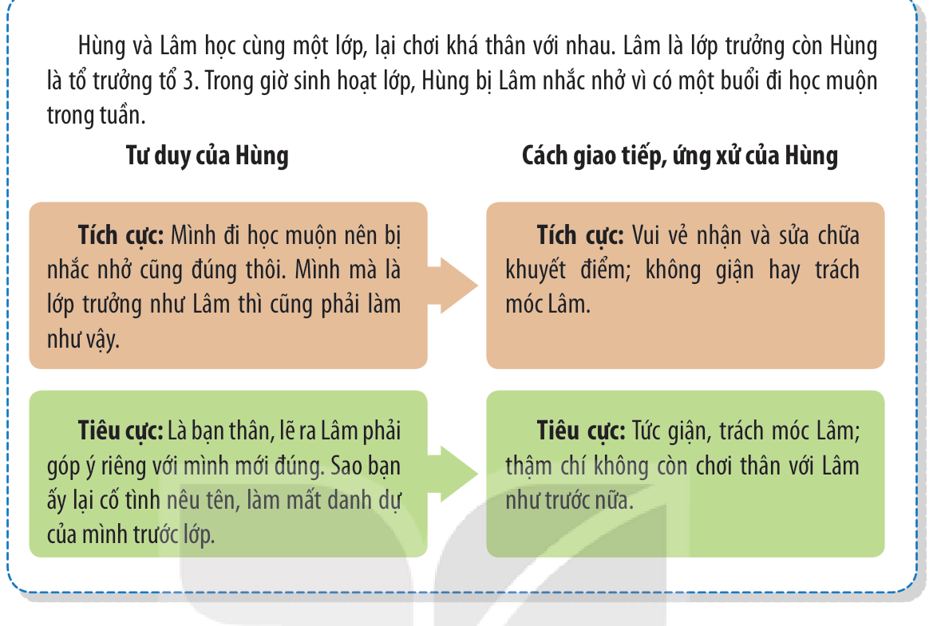
Ví dụ tư duy và cách ứng xử của Hùng khi bị Lâm nhắc nhở — SGK trang 15

Nhiệm vụ 2.6. Tư duy tích cực, tư duy tiêu cực và cách ứng xử tương ứng (42′)
a) Mục tiêu: Phân biệt được tư duy tích cực với tư duy tiêu cực, nêu được ảnh hưởng của mỗi kiểu tư duy đến cách giao tiếp ứng xử, và đề xuất được cách ứng xử tích cực trong hai tình huống cụ thể.
b) Nội dung: Học sinh đọc ví dụ ở sách giáo khoa trang 15 về Hùng và Lâm: Hùng là tổ trưởng tổ 3, Lâm là lớp trưởng, trong giờ sinh hoạt lớp Hùng bị Lâm nhắc nhở vì đi học muộn một buổi trong tuần. Lớp phân tích hai lối nghĩ của Hùng dẫn tới hai cách ứng xử khác nhau, rút ra cách điều chỉnh tư duy theo ba thẻ gợi ý ở trang 15, sau đó áp dụng vào hai tình huống ở sách giáo khoa trang 17: Tùng không đến dự sinh nhật Tuấn như đã hẹn; bố mẹ không đồng ý cho Mai đi chơi xa với bạn khác giới.
c) Sản phẩm: Bảng hai cột tư duy – ứng xử cho hai tình huống ở trang 17 của mỗi nhóm, mỗi tình huống nêu đủ lối nghĩ tiêu cực, lối nghĩ tích cực và cách ứng xử đi kèm; một danh sách ba cách điều chỉnh tư duy do lớp thống nhất.
d) Tổ chức thực hiện
1. Chuyển giao nhiệm vụ (5′): Giáo viên chiếu ví dụ Hùng – Lâm ở sách giáo khoa trang 15, đọc to bốn ô trong bảng và hỏi cả lớp: cùng một việc bị nhắc nhở, vì sao lại ra hai cách cư xử khác hẳn nhau.
2. Thực hiện nhiệm vụ (20′): Các nhóm làm hai việc: trước hết chép ba thẻ gợi ý cách điều chỉnh tư duy ở trang 15 gồm bình tĩnh không nóng vội, đặt mình vào vị trí người khác và bổ sung thẻ thứ ba của nhóm; sau đó dựng bảng hai cột cho hai tình huống ở trang 17. Giáo viên gợi ý bằng câu hỏi: ngoài cách hiểu đầu tiên vừa nảy ra, còn cách hiểu nào khác cũng có lí không.
3. Báo cáo, thảo luận (12′): Bốn nhóm trình bày, hai nhóm cho tình huống Tùng và Tuấn, hai nhóm cho tình huống của Mai. Lớp phản biện bằng một câu hỏi: lối nghĩ tích cực vừa nêu có thật lòng không hay chỉ là tự nhủ cho qua chuyện.
4. Kết luận, nhận định (5′): GV chốt: Tư duy tích cực không phải là nghĩ mọi chuyện đều tốt đẹp, mà là chưa vội kết luận xấu về người khác khi mình mới biết một phía. Đổi được lối nghĩ thì lời nói và việc làm đổi theo, và người giữ được nhiều nhất chính là em.

TIẾT 17. QUAN ĐIỂM SỐNG CỦA BẢN THÂN
Kết nối hai tiết (3′): Tiết trước lớp đã tập đổi hướng nghĩ cho từng chuyện cụ thể. Tiết này lùi ra xa hơn: điều gì làm nền cho mọi lựa chọn hằng ngày của một người.
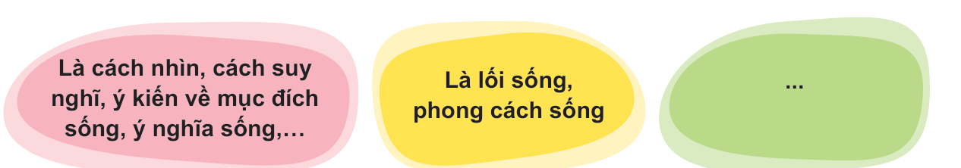
Ba gợi ý về quan điểm sống, có một ô để trống — SGK trang 15

Nhiệm vụ 2.7. Quan điểm sống là gì và chi phối lối sống ra sao (20′)
a) Mục tiêu: Nêu được thế nào là quan điểm sống, giải thích được quan điểm sống chi phối lối sống, cách hành động và ứng xử của cá nhân như thế nào, và nêu được quan điểm sống của bản thân.
b) Nội dung: Từ ba gợi ý ở sách giáo khoa trang 15 gồm quan điểm sống là cách nhìn cách suy nghĩ ý kiến về mục đích sống ý nghĩa sống, là lối sống phong cách sống và một ô để trống, học sinh nêu cách hiểu của mình, lấy một ví dụ cho thấy quan điểm sống dẫn tới hành động cụ thể, rồi viết một quan điểm sống của chính em theo yêu cầu ở trang 16.
c) Sản phẩm: Thẻ quan điểm sống của mỗi học sinh gồm một câu quan điểm và một việc em đã làm hoặc sẽ làm theo quan điểm ấy.
d) Tổ chức thực hiện
1. Chuyển giao nhiệm vụ (2′): Giáo viên chiếu ba gợi ý ở sách giáo khoa trang 15 và nêu nhiệm vụ: sau khi hiểu quan điểm sống là gì thì mỗi em viết một câu cho riêng mình.
2. Thực hiện nhiệm vụ (10′): Học sinh viết thẻ. Giáo viên đi một vòng, hỏi lại em nào chép nguyên một câu khẩu hiệu: nếu sống theo câu này thì hôm qua em đã làm gì khác đi.
3. Báo cáo, thảo luận (5′): Sáu học sinh đọc thẻ của mình kèm việc làm minh chứng. Lớp nhận ra cùng một hoàn cảnh nhưng quan điểm sống khác nhau thì cách xử sự khác nhau.
4. Kết luận, nhận định (3′): GV chốt: Quan điểm sống không nằm ở câu chữ hay mà nằm ở chỗ nó có dẫn tới việc làm hay không. Quan điểm sống tích cực là quan điểm giúp em tiến lên mà không làm tổn thương người khác.

Nhiệm vụ 2.8. Tranh biện về ba quan điểm sống quen thuộc (22′)
a) Mục tiêu: Tranh biện được về một quan điểm sống quen thuộc: nêu được lí lẽ ủng hộ, lí lẽ phản bác và rút ra cách hiểu đầy đủ cho bản thân.
b) Nội dung: Lớp tranh biện ba quan điểm nguyên văn ở sách giáo khoa trang 16: “Có chí thì nên” theo tục ngữ Việt Nam; “Thất bại là mẹ của thành công” khuyết danh; “Tốt gỗ hơn tốt nước sơn” theo tục ngữ Việt Nam. Mỗi cặp nhóm nhận một quan điểm, một nhóm bảo vệ, một nhóm phản bác, sau đó cùng viết một câu hiểu lại cho đầy đủ.
c) Sản phẩm: Biên bản tranh biện của mỗi cặp nhóm gồm hai lí lẽ ủng hộ có ví dụ, hai lí lẽ phản bác có ví dụ và một câu kết luận chung do cả hai nhóm cùng thống nhất.
d) Tổ chức thực hiện
1. Chuyển giao nhiệm vụ (3′): Giáo viên bốc thăm chia ba quan điểm cho ba cặp nhóm và giao vai bảo vệ hoặc phản bác; nêu luật tranh biện: mỗi lí lẽ phải kèm một ví dụ thật, không công kích người nói.
2. Thực hiện nhiệm vụ (10′): Các nhóm chuẩn bị lí lẽ và ví dụ. Giáo viên nhắc nhóm phản bác không cần chứng minh câu tục ngữ sai, chỉ cần chỉ ra trường hợp câu ấy chưa đủ.
3. Báo cáo, thảo luận (6′): Ba cặp nhóm tranh biện, mỗi cặp khoảng hai phút. Sau mỗi lượt, hai nhóm cùng viết một câu hiểu lại cho đầy đủ và đọc trước lớp.
4. Kết luận, nhận định (3′): GV chốt: Những câu nói dân gian phản ánh kinh nghiệm trong những bối cảnh nhất định; không phải câu nào cũng đúng cho mọi hoàn cảnh. Khi tranh biện, cần làm rõ bối cảnh, lí lẽ và dẫn chứng để mở rộng cách hiểu, không chỉ nhằm phân thắng thua.

TIẾT 18. KẾ HOẠCH RÈN LUYỆN BẢN THÂN VÀ TỔNG KẾT CHỦ ĐỀ
Kết nối hai tiết (3′): Năm tiết vừa qua lớp đã nhận ra tính cách, tập đổi hướng nghĩ và chọn cho mình một quan điểm sống. Tiết cuối biến tất cả thành một bản kế hoạch rèn luyện chạy được sau khi ra khỏi lớp.
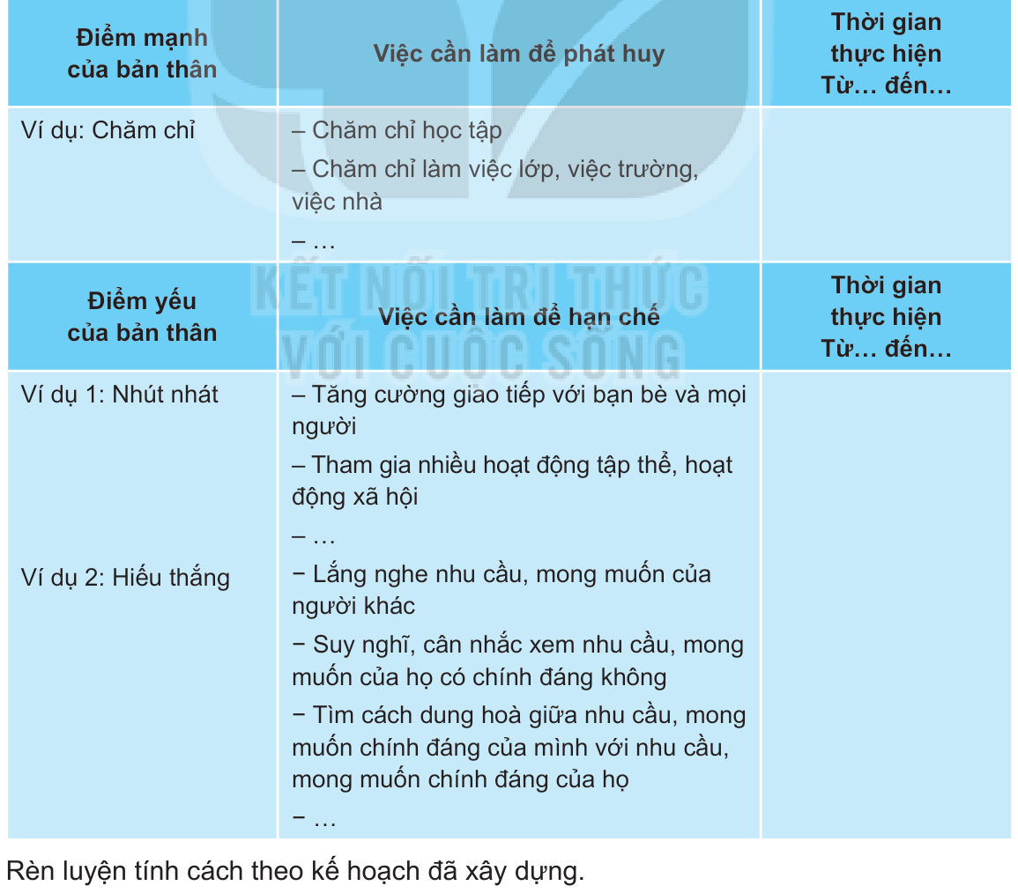
Bảng mẫu kế hoạch phát huy điểm mạnh, hạn chế điểm yếu — SGK trang 16

Hoạt động 3. Luyện tập – Lập kế hoạch phát huy điểm mạnh, hạn chế điểm yếu (20′)
a) Mục tiêu: Lập được kế hoạch rèn luyện để phát huy điểm mạnh và hạn chế điểm yếu về tính cách của bản thân, có đủ việc cần làm và thời gian thực hiện.
b) Nội dung: Học sinh dùng bảng mẫu ba cột ở sách giáo khoa trang 16 gồm điểm mạnh của bản thân, việc cần làm để phát huy, thời gian thực hiện từ… đến…, và nửa dưới đổi thành điểm yếu của bản thân, việc cần làm để hạn chế, thời gian thực hiện. Sách gợi ý một ví dụ điểm mạnh là chăm chỉ với các việc chăm chỉ học tập, chăm chỉ làm việc lớp việc trường việc nhà; hai ví dụ điểm yếu là nhút nhát và hiếu thắng. Mỗi em điền bảng ở mục D Phụ lục 1 bằng chính điểm mạnh, điểm yếu của mình.
c) Sản phẩm: Kế hoạch rèn luyện của mỗi học sinh, có ít nhất một điểm mạnh và một điểm yếu, mỗi phần có hai việc cụ thể kèm mốc thời gian bắt đầu và kết thúc.
d) Tổ chức thực hiện
1. Chuyển giao nhiệm vụ (3′): Giáo viên chiếu bảng mẫu ở sách giáo khoa trang 16, chỉ rõ cột hay bị bỏ trống nhất là cột thời gian, và nhắc mỗi việc phải nhỏ đến mức làm được ngay trong tuần này.
2. Thực hiện nhiệm vụ (9′): Học sinh điền bảng, lấy điểm mạnh và điểm yếu từ phiếu ở tiết 14. Giáo viên đi một vòng, giúp em nào viết việc còn chung chung bằng câu hỏi: em bắt đầu từ thứ mấy và làm mấy lần một tuần.
3. Báo cáo, thảo luận (5′): Học sinh trao đổi kế hoạch theo cặp, mỗi em góp ý cho bạn theo hai câu hỏi: việc này có làm được trong một tháng không, và nhìn vào đâu thì biết bạn đã làm.
4. Kết luận, nhận định (3′): GV chốt: Kế hoạch rèn luyện tính cách chỉ chạy được khi việc đủ nhỏ và thời gian đủ rõ. Sửa một điểm yếu không phải là trở thành người khác, mà là bớt để nó làm hỏng việc của mình.

Hoạt động 4. Vận dụng – Rèn luyện tính cách, tư duy tích cực và thể hiện quan điểm sống (22′)
a) Mục tiêu: Thực hiện kế hoạch rèn luyện trong thực tế, thể hiện được quan điểm sống của bản thân và tự đánh giá kết quả trải nghiệm chủ đề theo bốn tiêu chí của sách giáo khoa.
b) Nội dung: Theo yêu cầu ở sách giáo khoa trang 17, học sinh rèn luyện tính cách và điều chỉnh tư duy theo hướng tích cực trong bốn tuần tiếp theo, mỗi tuần ghi một dòng nhật kí; nêu quan điểm của mình về lí tưởng sống của thanh niên hiện nay và liên hệ bản thân; chia sẻ quan điểm sống với bạn bè và người thân. Cuối tiết, mỗi em hoàn thành phiếu tự đánh giá theo bốn tiêu chí ở khung Đánh giá trang 17 với hai mức Đạt hoặc Chưa đạt.
c) Sản phẩm: Nhật kí bốn dòng của mỗi học sinh; một đoạn viết ngắn khoảng năm câu nêu quan điểm về lí tưởng sống của thanh niên hiện nay kèm liên hệ bản thân; phiếu tự đánh giá bốn tiêu chí đã đánh dấu, nộp vào tiết sinh hoạt lớp cuối tháng.
d) Tổ chức thực hiện
1. Chuyển giao nhiệm vụ (3′): Giáo viên nêu ba việc phải làm sau chủ đề và chiếu bốn tiêu chí ở khung Đánh giá sách giáo khoa trang 17, giải thích từng tiêu chí bằng sản phẩm lớp đã làm.
2. Thực hiện nhiệm vụ (9′): Học sinh viết đoạn về lí tưởng sống của thanh niên hiện nay và đánh dấu phiếu tự đánh giá, ghi kèm tên sản phẩm chứng minh cho tiêu chí mình chọn mức Đạt.
3. Báo cáo, thảo luận (7′): Bốn học sinh đọc đoạn viết của mình. Lớp nghe và nêu một điểm chung giữa các bài, sau đó ba em chia sẻ tiêu chí mình chưa đạt và dự định làm tiếp.
4. Kết luận, nhận định (3′): GV chốt: Chủ đề khép lại ở đây nhưng kế hoạch rèn luyện thì còn chạy tiếp bốn tuần. Nhật kí và phiếu tự đánh giá là căn cứ cho phần đánh giá thường xuyên, và quan trọng hơn, là chỗ để em tự thấy mình đã đổi khác.

IV. ĐIỀU CHỈNH SAU BÀI DẠY
..............................................................................................
..............................................................................................
..............................................................................................

PHỤ LỤC 1. PHIẾU HỌC TẬP CHỦ ĐỀ 2 – DÙNG XUYÊN SUỐT CHỦ ĐỀ
Họ và tên: …………………………… Lớp: ………… Nhóm: …………
A. CÂU HỎI MỞ ĐẦU
1. Ba từ em thấy đúng nhất về mình là gì?
2. Với mỗi từ đó, em nhớ được việc nào mình đã làm để chứng minh?
3. Có điều gì về bản thân mà em muốn hiểu rõ hơn sau chủ đề này?
B. PHIẾU KIẾN THỨC CHỦ ĐỀ 2
Nội dung | Ý chính (SGK nói gì?) | Ví dụ minh hoạ | Rút ra điều gì?
Gợi ý cách ghi → | Ghi ý chính trong SGK, 1–2 câu ngắn. | Nêu một ví dụ hoặc tư liệu minh hoạ. | Viết một câu kết luận hoặc liên hệ.
1. Tính cách và cách xác định tính cách của bản thân
2. Điều chỉnh tư duy theo hướng tích cực
3. Quan điểm sống
4. Kế hoạch rèn luyện phát huy điểm mạnh, hạn chế điểm yếu
C. MINH CHỨNG NĂNG LỰC SỐ – AI
C1. Bảng đối chiếu tài khoản số của em
Chỉ ghi tên hiển thị và loại thông tin, tuyệt đối không ghi mật khẩu. Phiếu này là của riêng em, không đọc trước lớp nếu em không muốn.
Tài khoản dùng vào việc gì | Tên hiển thị và ảnh đại diện | Thông tin đang để công khai | Điều em muốn người khác nghĩ về mình
– Điểm chưa khớp em nhận ra: ……………………………………………………………
– Em sẽ sửa bằng cách: …………………………………………………………………
C2. Chấm lại đoạn mô tả tính cách do máy viết
Đoạn mô tả dưới đây do một phần mềm trí tuệ nhân tạo viết cho hồ sơ giả định của bạn Minh. Em hãy đọc như thể máy đang nói về em, rồi đối chiếu với hành vi thật của mình.
Nhận định của máy | Đúng với em đến đâu? | Bằng chứng từ việc em đã làm
Trả lời hai câu hỏi sau:
1. Máy dựa vào dữ liệu nào để viết ra đoạn mô tả này? Nó không biết gì về em?
2. Trước khi tin một đoạn mô tả về mình do máy viết ra, em cần kiểm lại những gì?
D. LUYỆN TẬP VÀ VẬN DỤNG
D1. Kế hoạch rèn luyện phát huy điểm mạnh, hạn chế điểm yếu
Điểm mạnh của bản thân | Việc cần làm để phát huy | Thời gian thực hiện (Từ… đến…)

Điểm yếu của bản thân | Việc cần làm để hạn chế | Thời gian thực hiện (Từ… đến…)
D2. Tư duy tích cực trong hai tình huống (SGK trang 17)
Tình huống | Lối nghĩ tiêu cực và cách ứng xử kéo theo | Lối nghĩ tích cực và cách ứng xử kéo theo
1. Tùng không đến dự sinh nhật Tuấn như đã hẹn.
2. Bố mẹ không đồng ý cho Mai đi chơi xa với bạn khác giới.
D3. Thẻ quan điểm sống của em
– Quan điểm sống của em: ………………………………………………………………
– Một việc em đã làm hoặc sẽ làm theo quan điểm ấy: …………………………………
– Quan điểm của em về lí tưởng sống của thanh niên hiện nay: ………………………

PHỤ LỤC 2. ĐÁP ÁN NGẮN – GIÁO VIÊN NHÌN NHANH
1. Gợi ý đáp án phiếu kiến thức (tham khảo)
Nội dung | Ý chính (SGK nói gì?) | Ví dụ minh hoạ | Rút ra điều gì?
1. Tính cách và cách xác định tính cách của bản thân | SGK trang 14 yêu cầu xác định một số nét tính cách của bản thân trong học tập, công việc, sinh hoạt hằng ngày, giao tiếp và ứng xử với người khác; sau đó thảo luận cách xác định tính cách và chia sẻ điểm mạnh, điểm yếu. | Bộ thẻ gợi ý gồm 14 thẻ có chữ: cởi mở, tự tin, kiên định, bộc trực, vui vẻ, dịu dàng, nhút nhát, ít nói, hiếu thắng, cẩn thận, hài hước, hoà đồng, giản dị, ích kỉ, kèm một thẻ để trống. Hai cách xác định: lắng nghe nhận xét của những người xung quanh; căn cứ vào hành vi, thói quen, cách ứng xử của bản thân trong cuộc sống hằng ngày. | Tính cách phải đọc ra từ việc lặp lại nhiều lần, và cần soi bằng cả hai hướng là tự nhìn mình và nghe người khác nhận xét.
2. Điều chỉnh tư duy theo hướng tích cực | SGK trang 14 và 15 nêu ví dụ Hùng – Lâm để thấy tư duy tích cực và tư duy tiêu cực dẫn tới hai cách giao tiếp, ứng xử khác nhau; trang 15 gợi ý cách điều chỉnh tư duy. | Hùng là tổ trưởng tổ 3, bị lớp trưởng Lâm nhắc nhở vì một buổi đi học muộn trong tuần. Tư duy tích cực dẫn tới việc vui vẻ nhận và sửa chữa khuyết điểm, không giận hay trách móc Lâm; tư duy tiêu cực dẫn tới tức giận, trách móc Lâm, thậm chí không còn chơi thân như trước. Hai cách điều chỉnh được gợi ý: bình tĩnh, không nóng vội; đặt mình vào vị trí người khác. | Sự việc không đổi được nhưng lối nghĩ thì đổi được, và lối nghĩ quyết định lời nói cùng quan hệ còn lại sau đó.
3. Quan điểm sống | SGK trang 15 và 16 nêu ba gợi ý về quan điểm sống, hỏi quan điểm sống chi phối lối sống và cách ứng xử ra sao, yêu cầu nêu quan điểm sống của bản thân và tranh biện về ba quan điểm. | Hai gợi ý có sẵn: quan điểm sống là cách nhìn, cách suy nghĩ, ý kiến về mục đích sống, ý nghĩa sống; là lối sống, phong cách sống. Ba quan điểm đưa ra tranh biện: “Có chí thì nên”, “Thất bại là mẹ của thành công”, “Tốt gỗ hơn tốt nước sơn”. | Quan điểm sống chỉ có giá trị khi dẫn tới việc làm; tranh biện giúp hiểu đủ chứ không nhằm phân định đúng sai.
4. Kế hoạch rèn luyện phát huy điểm mạnh, hạn chế điểm yếu | SGK trang 16 đưa bảng mẫu ba cột cho cả phần điểm mạnh và phần điểm yếu, kèm cột thời gian thực hiện từ… đến…; sau đó yêu cầu rèn luyện theo kế hoạch và chia sẻ kết quả cùng khó khăn. | Ví dụ điểm mạnh là chăm chỉ, với việc cần làm gồm chăm chỉ học tập, chăm chỉ làm việc lớp việc trường việc nhà. Ví dụ 1 điểm yếu là nhút nhát, việc cần làm gồm tăng cường giao tiếp với bạn bè và mọi người, tham gia nhiều hoạt động tập thể và hoạt động xã hội. Ví dụ 2 là hiếu thắng, việc cần làm gồm lắng nghe nhu cầu mong muốn của người khác, cân nhắc xem nhu cầu ấy có chính đáng không và tìm cách dung hoà. | Kế hoạch chỉ chạy khi việc đủ nhỏ và có mốc thời gian; sửa điểm yếu là hạn chế tác hại của nó, không phải xoá bỏ con người mình.
2. Ghi chú cho phần Năng lực số – AI ở Phụ lục 1
Bảng đối chiếu tài khoản số – học sinh hay dừng ở việc kể tên tài khoản mà bỏ trống cột thông tin công khai. Giáo viên gợi bằng ba câu hỏi cụ thể: người lạ nhìn tên hiển thị sẽ đoán em là người thế nào, ảnh đại diện có để lộ trường hoặc nơi ở không, và trong những gì đang để ngỏ thì điều nào chỉ nên cho người quen xem. Cách sửa thường nằm ở hai việc rất nhỏ: đổi tên hiển thị và thu hẹp phạm vi thông tin công khai.
Máy dựa vào dữ liệu nào – máy chỉ có mấy dòng tự thuật mà người dùng gõ vào; nó ghép các cách nói phổ biến đã đọc được thành một đoạn nghe rất thuận tai. Vì thế đoạn mô tả có thể chứa những nhận định chung chung mà nhiều người đọc đều thấy hơi giống mình, đồng thời có thể có nhận định máy tự suy ra nhưng không dựa trên căn cứ nào trong hồ sơ.
Cần kiểm lại những gì – học sinh cần kiểm ba điều: nhận định ấy nối được về câu nào trong dữ liệu đã cung cấp, bản thân có việc làm thật nào chứng minh hay bác bỏ, và nhận định ấy đúng trong mọi hoàn cảnh hay chỉ đúng trong một hoàn cảnh.
Phiếu tự đánh giá phần này (dùng hai mức):
– Lập được bảng đối chiếu có ít nhất hai tài khoản, đủ bốn cột: Đạt hoặc Chưa đạt.
– Chỉ ra được ít nhất một điểm chưa khớp kèm cách sửa cụ thể: Đạt hoặc Chưa đạt.
– Chỉ ra được ít nhất một nhận định máy nói chưa đúng, có bằng chứng từ việc thật: Đạt hoặc Chưa đạt.
– Nêu được máy dựa vào dữ liệu nào và cần kiểm lại điều gì: Đạt hoặc Chưa đạt.
3. Lỗi thường gặp và gợi mở
Lỗi 1 – học sinh chọn thẻ tính cách theo mong muốn chứ không theo việc thật, thường chọn toàn thẻ đẹp. Gợi mở: yêu cầu lật mặt sau thẻ và kể một việc có thời điểm; không kể được thì đổi thẻ.
Lỗi 2 – cột điểm yếu bỏ trống hoặc ghi những điểm yếu vô hại cho có. Gợi mở: nhắc lại quy ước phiếu này không thu và không đọc trước lớp, rồi hỏi riêng: việc gì tuần vừa rồi em thấy tiếc vì mình đã xử sự như thế.
Lỗi 3 – nhầm tư duy tích cực với việc nhịn cho qua chuyện hoặc tự dối mình. Gợi mở: hỏi lối nghĩ vừa viết có thật lòng không, và nếu người kia làm vậy thật thì em sẽ nói gì với bạn ấy sau đó.
Lỗi 4 – kế hoạch rèn luyện bỏ trống cột thời gian hoặc ghi việc quá lớn như trở nên tự tin hơn. Gợi mở: yêu cầu đổi thành việc làm được trong tuần này, ghi rõ bắt đầu từ thứ mấy và mấy lần một tuần.
Lỗi 5 – tin ngay đoạn mô tả do máy viết vì thấy đúng với mình, đây là phản ứng rất phổ biến do đoạn mô tả cố tình viết chung chung. Gợi mở: yêu cầu chỉ ra một câu trong hồ sơ làm căn cứ cho nhận định đó; không chỉ ra được thì đánh dấu là máy tự suy ra.
Lỗi 6 – tranh biện biến thành phân định câu tục ngữ đúng hay sai, hoặc chuyển sang công kích bạn nói. Gợi mở: nhắc lại nhiệm vụ là tìm hoàn cảnh mà câu ấy chưa đủ, và bắt buộc mỗi cặp nhóm phải nộp một câu hiểu lại chung.
4. Bảng tiêu chí đánh giá
Tiêu chí | Đạt tốt | Đạt | Chưa đạt
Kiến thức, quy trình | Đúng và đủ ý; giải thích hoặc thao tác có dẫn chứng. | Đúng các ý hoặc bước chính. | Sai hoặc thiếu ý, bước cốt lõi.
Sản phẩm và dữ liệu | Rõ ràng, kiểm tra lại được nguồn; có nêu giới hạn và sai số. | Có sản phẩm và dẫn chứng cơ bản. | Chung chung, thiếu dẫn chứng hoặc đơn vị.
Năng lực số và AI (Phụ lục 3) | Đủ dữ liệu – chức năng – kết quả – người kiểm chứng. | Nêu đúng ứng dụng và bước kiểm tra. | Nhầm thiết bị thông thường là trí tuệ nhân tạo, hoặc tin tuyệt đối vào kết quả của máy.
Hợp tác, an toàn | Đúng vai, đúng giờ; trung thực và an toàn. | Hoàn thành nhiệm vụ cơ bản. | Thiếu phối hợp hoặc vi phạm an toàn.

TỔ TRƯỞNG CHUYÊN MÔN  (Ký và ghi rõ họ tên) | Lâm Thao, ngày …… tháng …… năm 2026  GIÁO VIÊN (Ký và ghi rõ họ tên)

